รายงานการปฏิบัติราชการประจำเดือน ตุลาคม 2567
งานธุรการ
ข้อมูล ณ 31 ตุลาคม 2567

วันที่ 10 ต.ค.67 เวลา 13.00 น. ภายใต้การอำนวยการของ พ.ต.อ.จักรพงศ์ ตราบดี รรท.ผกก.สภ.โพธิ์แก้ว มอบหมายให้ พ.ต.ท.โสภณ พุ่มกุมาร รอง ผกก.ป.สภ.โพธิ์แก้ว พ.ต.ต.กาวี เขียวงาม
สวป.(ชส.) สภ.โพธิ์แก้ว พ.ต.ต.หญิง นวลจันทร์ สุวรรณฉวี สว.อก.สภ.โพธิ์แก้ว ตำรวจ.สภ.โพธิ์แก้ว จิตอาสา และชุดปฏิบัติ ชมส. ร่วมพิธีเทศน์มหาชาติเวสสันดรชาดกบริเวณลานหน้าท้าวเวสสุวรรณ ภายในวัดไร่ขิง
พระอารามหลวง
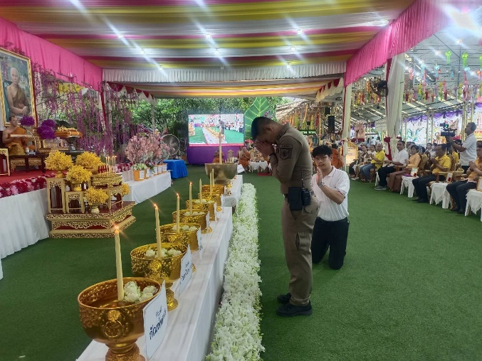
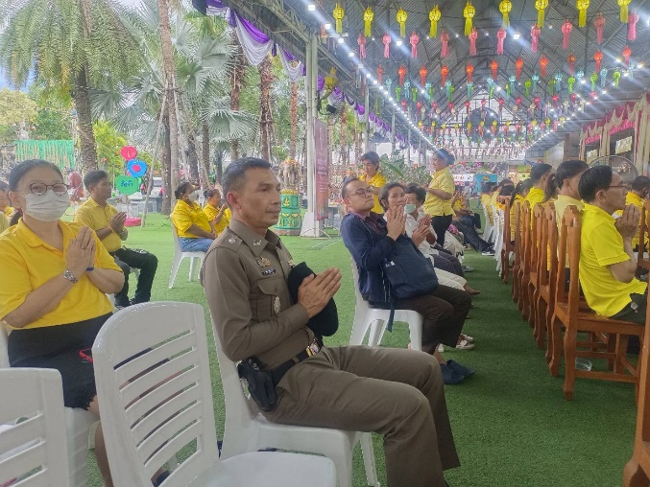

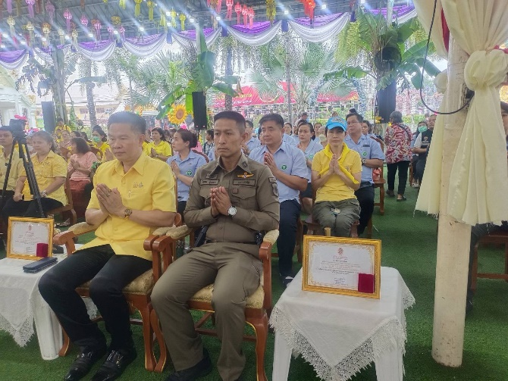
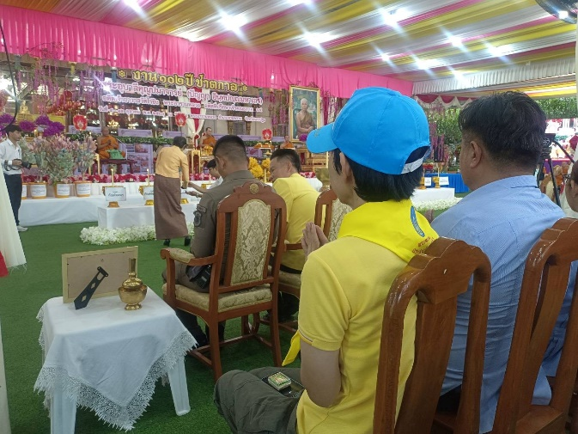

ข้อมูล ณ 31 ตุลาคม 2567
รายงานการปฏิบัติราชการประจำเดือน ตุลาคม 2567
งานธุรการ

วันที่ 13 ต.ค. 67 พ.ต.อ.จักรพงศ์ ตราบดี ผกก.สภ.โพธิ์แก้ว พร้อมด้วยข้าราชการตำรวจ สภ.โพธิ์แก้ว เข้าร่วมพิธีวันนวมินทรมหาราช ณ มณฑลพิธีวัดไร่ขิง พระอารามหลวง

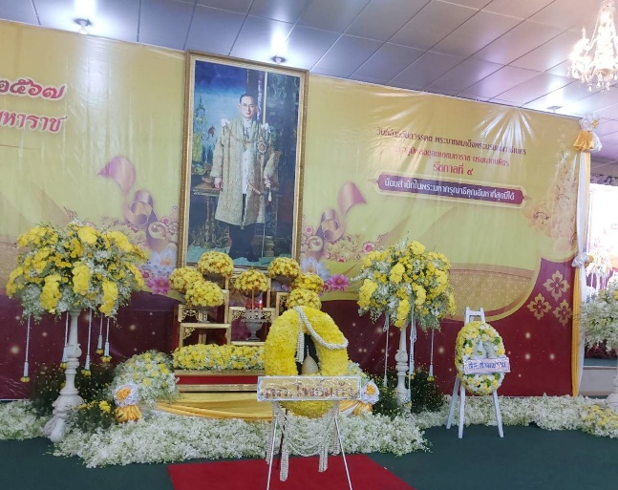
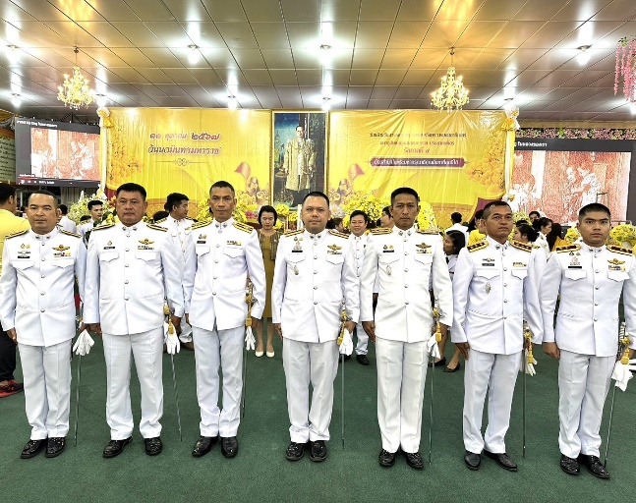

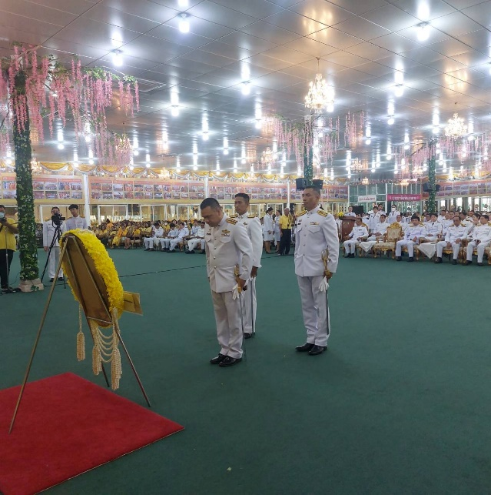
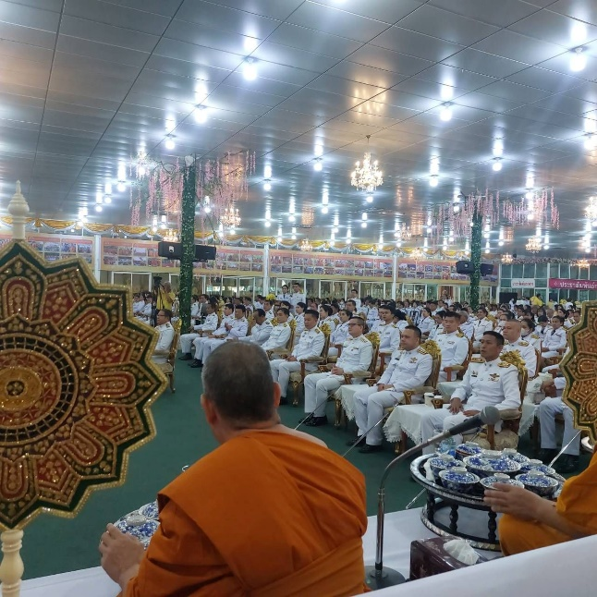

ข้อมูล ณ 31 ตุลาคม 2567
รายงานการปฏิบัติราชการประจำเดือน ตุลาคม 2567
งานธุรการ

วันที่ 18 ต.ค.67 พ.ต.อ.จักรพงศ์ ตราบดี รรท.ผกก.สภ.โพธิ์แก้ว มอบหมายให้
พ.ต.ต.หญิง นวลจันทร์ สุวรรณฉวี สว.อก.สภ.โพธิ์แก้ว พน้อมเจ้าหน้าที่จิตอาสา ร่วมกิจกรรมจิตอาสาบริจาคโลหิต เนื่องในโอกาสวันนวมินทรมหาราช 13 ตุลาคม 2567 และวันปิยมหาราช 23 ตุลาคม 2567 ณ ธนาคารเลือด อาคารรวมเมฆ ชั้น 3 โรงพยาบาลนครปฐม จังหวัดนครปฐม
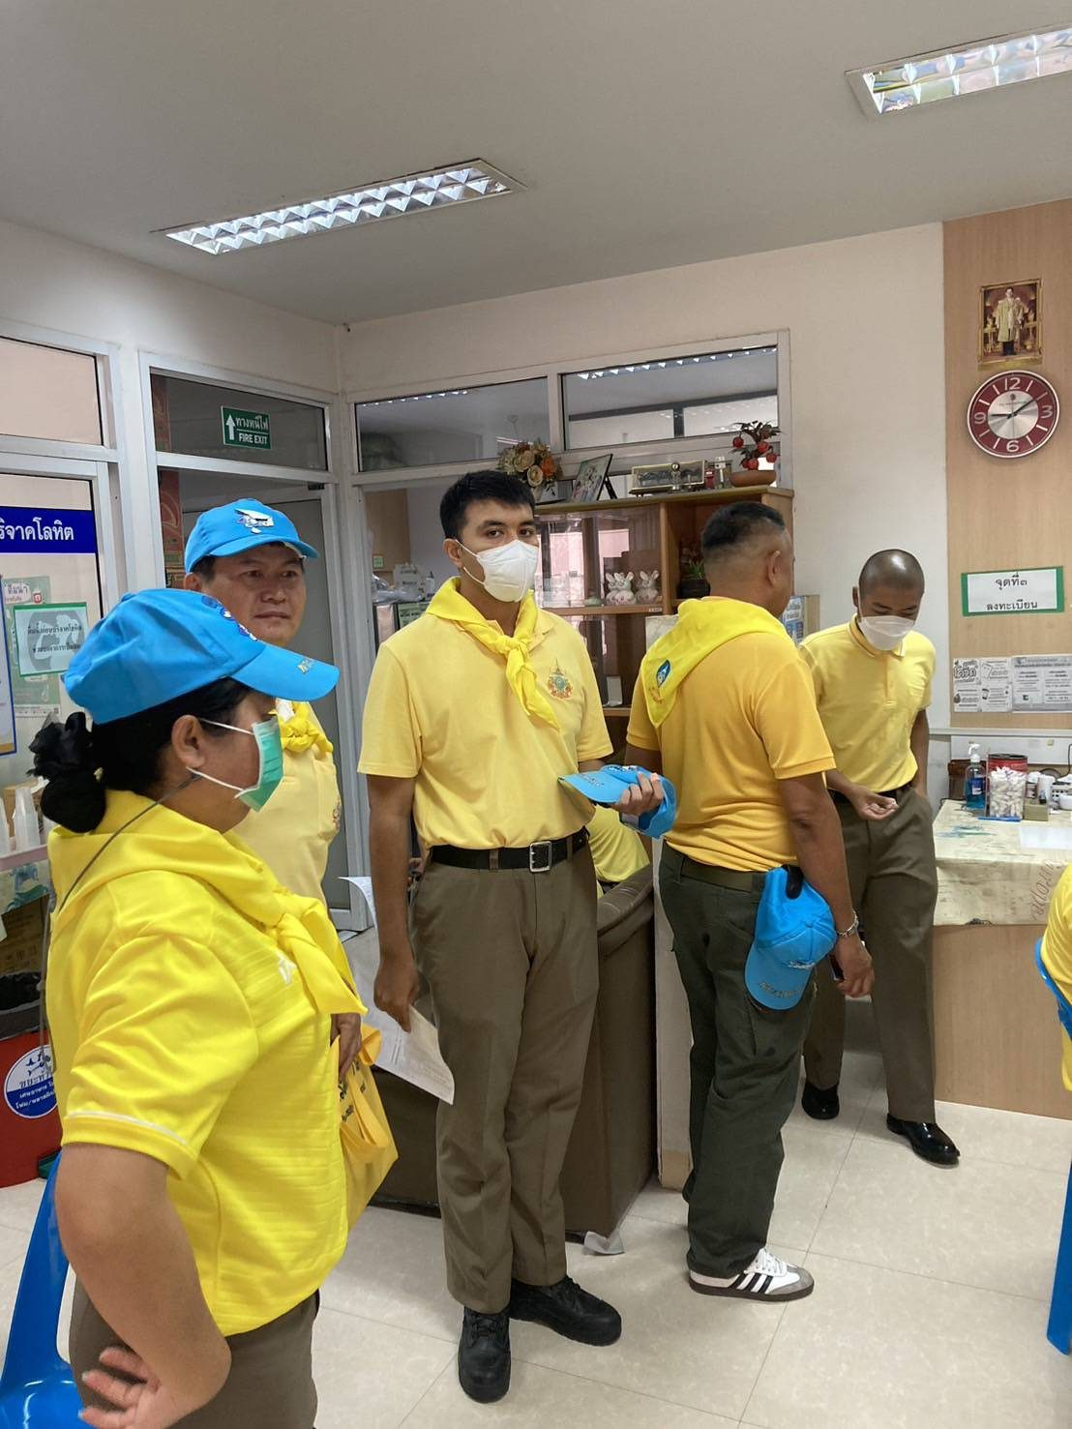
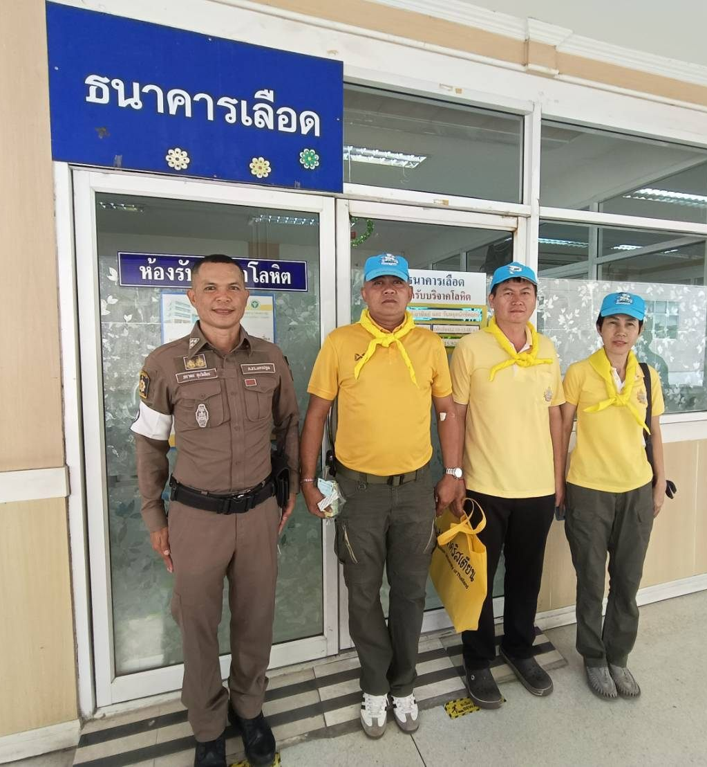

รายงานการปฏิบัติราชการประจำเดือน ตุลาคม 2567
งานธุรการ
ข้อมูล ณ 31 ตุลาคม 2567

วันที่ 17 ตุลาคม 2567 เวลา 08.30 น. พ.ต.อ.จักรพงศ์ ตราบดี ผกก.สภ.เขาดิน รรท.ผกก.สภ.โพธิ์แก้ว ได้จัดกิจกรรมทำบุญประจำปี เนื่องในวันสถาปนาสำนักงานตำรวจแห่งชาติ ให้กับข้าราชการตำรวจ สภ.โพธิ์แก้ว "รักษาความไม่ประมาทเสมอชีวิต"
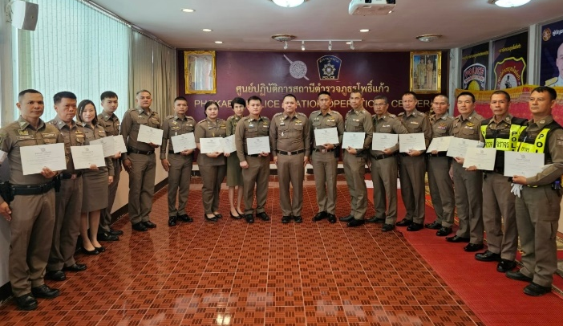
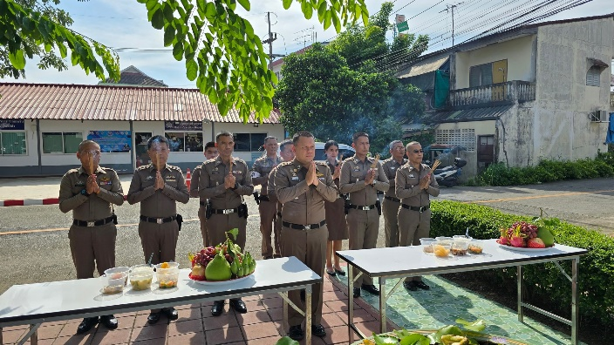

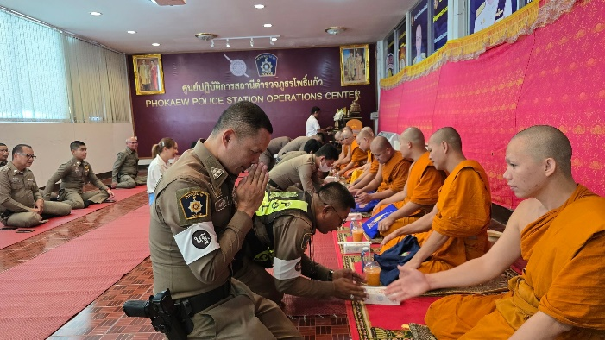
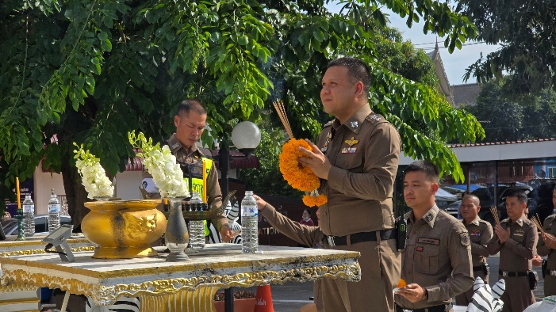

รายงานการปฏิบัติราชการประจำเดือน ตุลาคม 2567
งานธุรการ
ข้อมูล ณ 31 ตุลาคม 2567

25 ต.ค.67 เวลา 08.30 น. พ.ต.อ.จักรพงศ์ ตราบดี รรท.ผกก.สภ.โพธิ์แก้ว พ.ต.ต.กาวี เขียวงาม สวป.(ชส.) สภ.โพธิ์แก้ว พร้อมด้วยชุดปฏิบัติการ ชมส. และคณะผู้บริหาร บิ๊กซี เพลส สาขาอ้อมใหญ่
ร่วมกิจกรรมพิธีเจริญพระพุทธมนต์ เพื่อความเป็นสิริมงคล เนื่องในโอกาสเปิดโฉมใหม่ บิ๊กซี เพลส สาขาอ้อมใหญ่

